5 клас
Тема: Твір – опис предмета з використанням слів із суфіксами та префіксами, що надають тексту емоційного забарвлення й виразності у художньому стилі
Мета: створити умови для того, щоб поглибити знання учнів про опис як тип мовлення; сприяти формуванню вміння створювати опис предмета в художньому стилі, викладати матеріал логічно й послідовно, використовуючи мовні засоби відповідно до комунікативного завдання, дотримуючись єдності стилю мовлення; розвивати образне мислення, спостережливість, уяву; удосконалювати усне та писемне мовлення; прищеплювати естетичні смаки; формувати ціннісне ставлення до природи; сприяти формуванню предметних компетенцій;
забезпечити формування ключових компетентностей: спілкування державною мовою та вміння вчитися впродовж життя, інформаційно – цифрова компетентність, екологічна грамотність і здорове життя, обізнаність і самовираження у сфері культури.
Тип уроку: розвиток зв’язного мовлення.
Очікування.
Після уроку учні зможуть:
Діяльнісна складова
- складати текст – опис , дотримуючись змістової та композиційної єдності;
- складати тексти із словами, які мають суфікси та префікси, що надають їм емоційного забарвлення і виразності;
- використовувати доцільно слова із префіксами та суфіксами, що надають емоційного забарвлення і виразності;
- записувати правильно слова з вивченими орфограмами в значущих частинах.
Ціннісна складова
- робити висновки щодо важливості удосконалення власного мовлення, зокрема збагачення словникового запасу словами різної будови;
- усвідомити багатство виражальних засобів української мови.
Хід уроку
І Етап орієнтації
- Позитивна настановка на працю
Гра « Створюємо настрій»
Відчуємо себе часточками колективу, краю, держави, Всесвіту і скажімо собі:
- Я прийшов на урок для чого? …(Учитися).
- Треба бути яким? …(Спокійним).
- Зі мною хто? …(Мої друзі).
- Вони мене що? …(Поважають).
- Мені це як? …(Приємно).
- Я готовий до чого? …(До успішної роботи).
«Самоналаштування»
- Покладіть руки на парту, закрийте очі та промовляйте :
- Я зможу сьогодні добре працювати на уроці.
- Я особистість творча.
- Я бажаю всім однокласникам успіхів на уроці.
- Орієнтація учнів у змісті уроку
Слово вчителя
Бесіда
- Дорогі мої учні, на адресу нашого класу надійшло таке запрошення
«Увага! Увага! Гурток «Юний короспондент» запрошує п’ятикласників у свої ряди. Завданням претендентам у члени гуртка – написати твір – опис предмета в художньому стилі»
- Діти, який розділ науки вивчаємо?
- З якими орфограмами ознайомилися на попередньому уроці?
- Отож записуємо тему уроку
- Повідомлення теми уроку
ІІ Етап покладання мети.
Метод «Незакінчене речення»
На сьогоднішньому уроці я хочу … поглибити знання
… вчитися складати
- Сьогодні ми з вами будемо описувати предмет. А який, дізнаємося, відгадавши загадку.
Ця модниця лісова
Часто змінює свій наряд!
У білій шубці взимку,
Вся в сережках навесні,
Сарафан зелений влітку.
Восени, якщо вітер налетить,
Золотистий плащ зашелестить (береза).
ІІІ Етап організації виконання плану діяльності
- Ви – кореспонденти – початківці, любителі. З блокнотом і ручкою в руці збираєте робочий матеріал для твору – опису.
- З чого почати? Що потрібно знати? Як і що писати?
АОЗ
Бесіда
- Що таке тема?
- Що таке ідея?
- Що ми будемо описувати, тож яка тема твору
- Основна думка твору.
- Які ми знаємо типи мовлення? Який тип мовлення буде покладено в основу твору?
- Що таке опис? Яке запитання можна поставити до тексту опису? Що таке опис предмета
Робота з підручником
- Звіримо міркування з підручником ст. 66 ( Українська мова. 5 кл.: підручн. для закл. заг. серед. Освіти/О.В.Заболотний, В.В.Заболотний. - 2-ге вид., доопрц. - Київ : Генеза, 2018.)
- Назвіть його ознаки художнього стилю.
- Художні засоби роблять опис виразнішим. З якими художніми засобами ми вже знайомі? Назвіть.
Епітет – художнє означення (прикметник, який дає образну характеристику предметові)
Порівняння – це тропи, у яких пояснення одного предмета подають за допомогою іншого, подібного до нього.
Метафора – це слово, вираз у переносному значенні.
Формування практичних навичок опису предмета
Словникова робота
- Дібрати слова синоніми до слова берізка
Берізка – вона, деревце, красуня, осіння богиня, окраса.
- Дієслова, які допоможуть нам уявити берізку, розказати про місце знаходження
Росте, красується, прикрашає собою (шкільне подвір’я, лісову галявину, берег біля річки)
- З чого складається береза? (коріння, стовбур, гілочки, листочки, сережки)
- Доберемо до них слова, які надають образну характеристику, прикметники.
Лексичний матеріал для опису берізки
Стовбур – білий з чорними цяточками. мов наречена у білій сукні, стрункий, рівний, високий.
Кора – гладенька, виблискує, де – не –де із чорними цяточками.
Гілочки тоненькі, темнуваті, сіруваті, тримають на собі жовті листочки, схожі на сльози осінні.
Листочки– пречудові, звисають, схожі на водоспад, гойдаються від легенького вітерця, неначе волосся, золоті, осінні, жовтенькі, маленькі, дрібненькі, блискучі, тріпочуть, переливаються, летять немов пір’їнки, тополиний пух, встеляють землю золотим килимом.
Сережки – розсипаються золотом, золотаві.
- Який заголовок можна дібрати до твору? (Відповіді учнів)
Фізкультхвилинка
Всі ми звикли до порядку,
Дружно робимо зарядку,
Проганямо сон і втому.
І направо і наліво,
Щоб нічого не боліло.
Раз і два, три й чотири –
Набираємося сили.
Нахилились, повернулись,
До сусіда посміхнулись.

Робота над планом
- З яких частин складається текст. Ознайомлення із структурою твору – опису ст 66( Українська мова. 5 кл.: підручн. для закл. заг. серед. Освіти/О.В.Заболотний, В.В.Заболотний. - 2-ге вид., доопрц. - Київ : Генеза, 2018.) .
Складання плану
1. Зустріч із берізкою.
2. Неперевершена красуня.
3. Окраса деревця.
4. Я захоплююсь осінньою королевою.
Випереджувальне завдання
Повідомлення учня
Багато художників зображували берізку в різну пору року на свої полотнах. Наприклад, Левітан І. «Осінь», «Осінь. Берізки» Рудин П. «Золоті берізки», Чернов В. «Березовий гай». Не стоять осторонь і митці пера з інших країн. Китайський художник Tian Haibo зобразив на своєму полотні «Берізки» цю осінню красуню.
Краса цього дерева оспівана у поезіях і піснях, про неї народ склав прислів’я, приказки і жарти. Наприклад: З берези тече багато соку – літо буде дощовим. Зазеленів березовий гай пересаджуй дерева та ін.
- Прослухайте поезію Н.Красоткіної, назвіть образні слова, якими змальовує берізку письменниця.
Надія Красоткіна
Берізка
На березі осінь ночувала –
Притомилася, мабуть, на путі.
А на ранок їй подарувала
В коси стрічки ніжні, золоті.
А як сонце із туману встало,
Викупалось в ранішній росі,
То струнку берізку не впізнало,
Що стояла в золотій красі.
- Діти, як потрібно ставитися до цього осіннього дива? Чому ми повинні берегти природу?
Орфографічна і пунктуаційна робота
- Написання префіксів роз –, без-, пре-, при-, над-, від-, під-.
- Написання суфіксів – еньк-, есеньк-, -ісіньк-, юсіньк, -ечк-, -чик-.
- Кома між однорідними членами.
Інструктаж до творчої роботи.
Текст твору повинен мати зачин, основну частину, кінцівку, повинен розкривати тему (опис красуні – берізки) та підпорядковуватися основній думці ( ставлення до описуваного деревця, запевнити в тому, що таку неперевершену красу знищувати не можна).
Налаштування на роботу. Перегляд кліпу «Осінь, яка йде».
Самостійне складання твору – опису предмета в художньому стилі на чернетках.
Зачитування творів – описів. Редагування.
ІV. Етап контролю та оцінювання.
Рефлексія
Метод «Незакінчене речення»
Я дізнався…
Я вчився…
Найбільший мій успіх- це…
Найбільших труднощів я відчув…
Не вмів, а тепер умію…
Нові відкриття...
Завдання додому: завершити роботу над твором.

Додаток
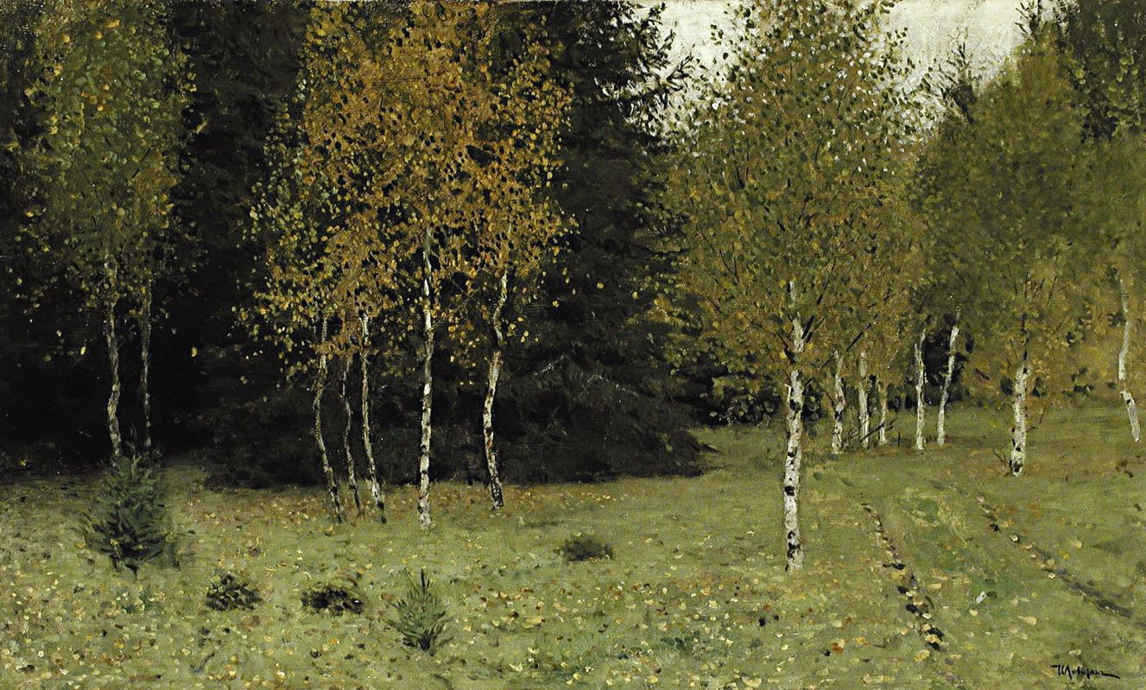
Левітан Ісак Ілліч «Осінь».
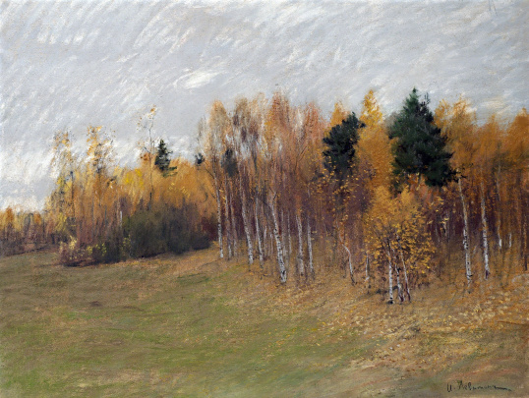
Левітан Ісак Ілліч «Осінь. Берізки».
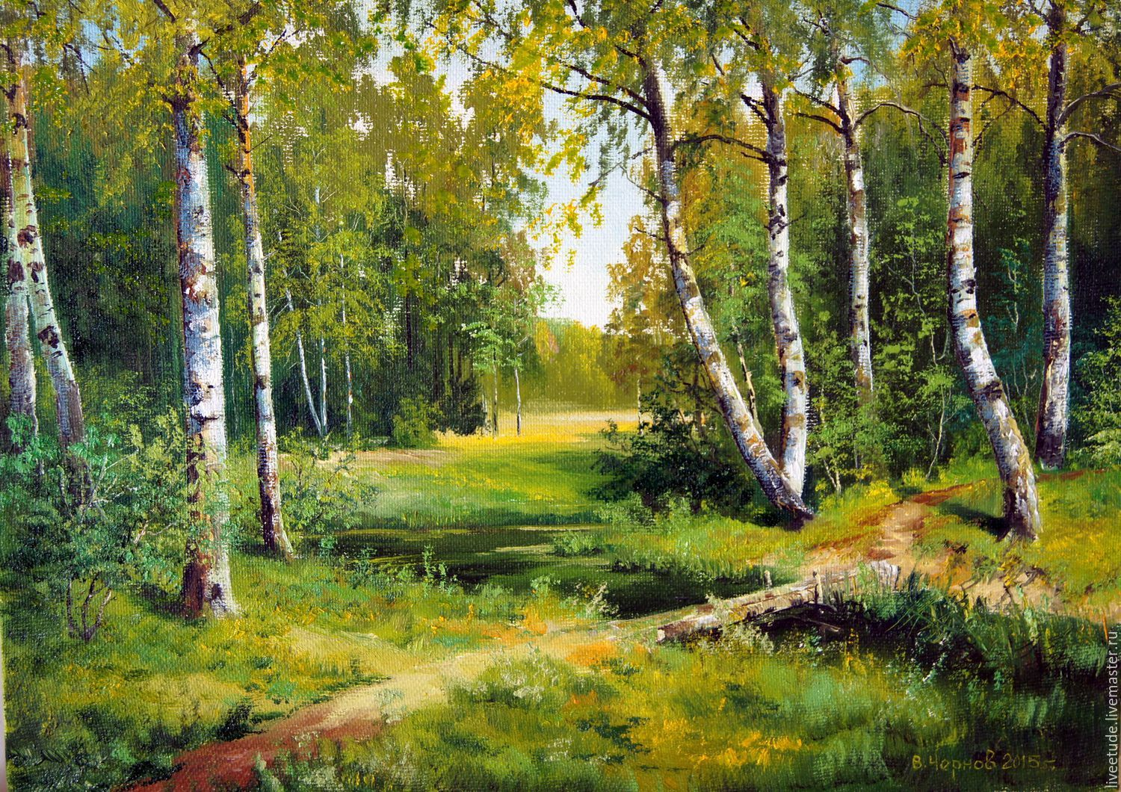
Чернов Володимир «Березовий гай».
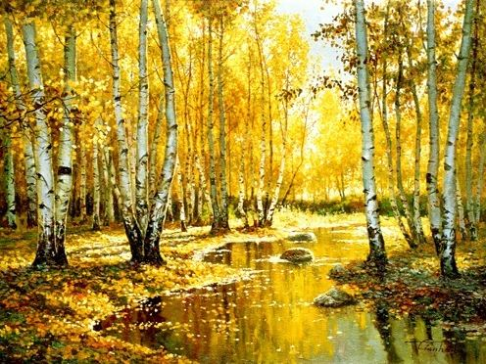
Китайський художник Tian Haibo «Берізки».

